ワーク１


- 約束やルールを守ることについて、ご家庭でのお子さんの様子を語り合いましょう。
例：帰ってきたら自分で宿題をする。
寝る前に次の日の準備をする。
おやつは3時に食べる。 など

  - ご家庭にどんな約束やルールがありますか？

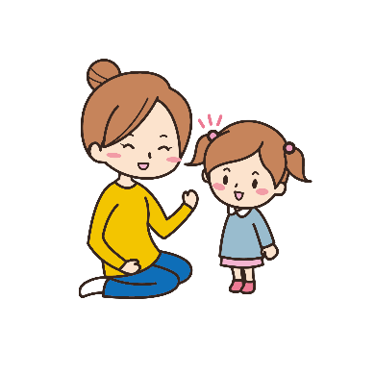
  - 「こんなことができる」または「こんなことで困っている」ということを出し合いましょう。
例：ゲームの時間の約束を守れない。
例：朝、自分で時計を見て出発できる。

こんなことができる こんなことで困っている

ワーク２

- 家で約束やルールをつくるときに工夫したり、気を付けていることはどのようなことですか。
また、お子さんがその約束やルールを大切に思い、守っていけるようにするために、どのようなことを
していますか。

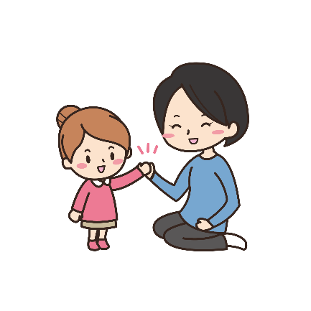

ふりかえり

- 約束やルールを守る力を育てるために取り組んでみようと思ったことを書いてみましょう。



